35. sat: Zbrajanje i oduzimajne – ponavljanje, str. 50. i 51.
Vježbanje nastavnih sadržaja
UPUTA ZA UČENIKE
Otvori udžbenik Matematika 2 na 50. i 51. stranici.

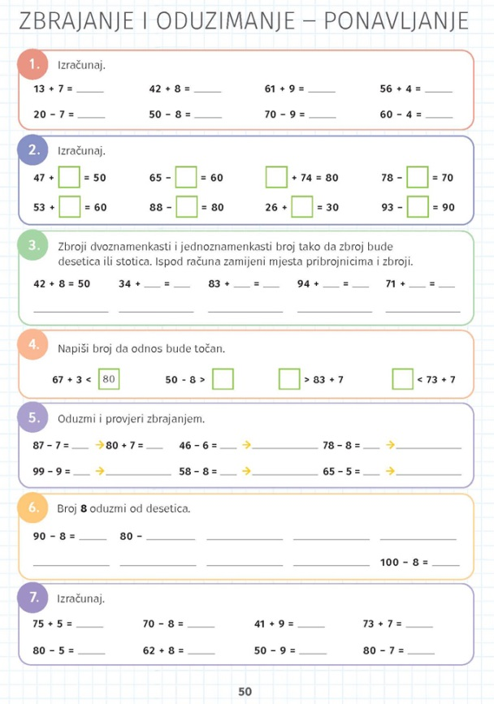 | 1. Riješi zadatak.  2. Pažljivo računaj. Ako će ti to pomoći, koristi se vezom zbrajanja i oduzimanja.  3. Kako je prikazano u prvom primjeru, u prvom redu trebaš pribrojiti jednoznamenkasti broj da dobiješ deseticu. U drugom redu zamijeni mjesta pribrojnika i zbroji.  4. Upiši broj tako da nejednakost bude točna.  5. Oduzmi brojeve te oduzimanje provjeri zbrajanjem kako je prikazano u prvom primjeru.  6. Od svih desetica do 100 oduzmi broj 8.  7. Izračunaj. Primjećuješ li vezu među zadacima?
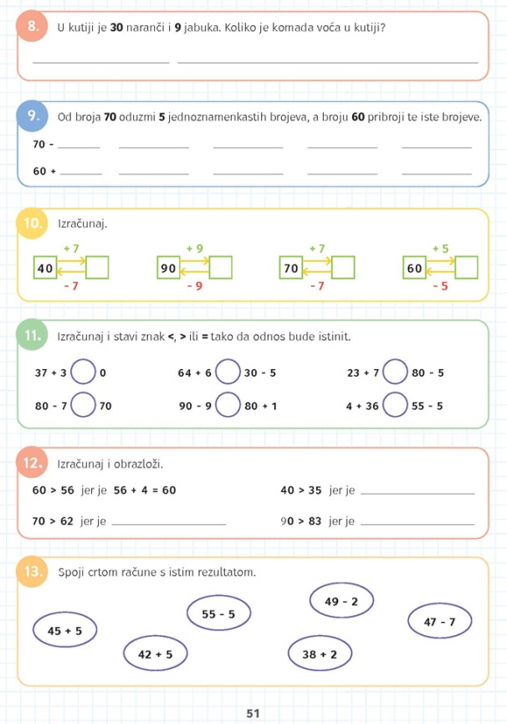 | 8. Pažljivo pročitaj zadatak i riješi ga.  9. U prvom redu od broja 70 oduzmi jednoznamenkaste brojeve po želji. U drugom redu te iste brojeve pribroji broju 60.  10. i 11. Riješi zadatke.  12. Kao što je u prvom primjeru započeto, potrebno je odrediti za koliko je prvi broj veći od drugoga. Koji broj moramo pribrojiti manjem da bi dobili jednakost?  13. Izračunaj te spoji polja sa istim rezultatom.

UPUTA ZA RODITELJE
- Provjerite točnost riješenih zadataka u udžbeniku na stranicama 50. i 51.
- Ako se neki primjeri učenicima učine prekomplicirani, potičite ih da ih pročitaju nekoliko puta. Ako ga i dalje ne shvate, neka ga preskoče i vrate se na njega poslije – možda ga uspiju razumjeti rješavanjem ostalih primjera.

